COMISION: 2K3
ANALISIS DE SISTEMAS
Universidad Tecnológica Nacional – FRT


TRABAJO
FINAL
INTEGRADOR
INTEGRANTES:
- Gonzalo Fermin Juarez (58472)
- Cattolica Felipe (58351)
- Cervantes Gerónimo (56092)
- Moya María Emilia (60720)
- Galian Albornoz Agostina (60319
AÑO: 2025
CARRERA: INGENIERIA EN SISTEMAS DE INFORMACION
“EXPRESO BISONTE”
DOCENTES:
- ING. SANDRA RODRIGUEZ
- ING. LILIANA DEL PRADO

ÍNDICE
PRIMERA ENTREGA 4
DOCUMENTO DE LA EMPRESA 5
1 Introducción 5
2 Organización 6
3 Descripción del Proceso de Negocio 11
4 Modelo el negocio con el BPD 12
A. Anexos 13
SEGUNDA ENTREGA 15
Visión 15
Introducción 15
Orientación 16
Anexos 22
Especificación complementaria 23
TERCERA ENTREGA 30
Empleando la Metodología del Proceso Unificado. 30
Fase de inicio 30
Modelo de Caso de uso: 30
Diagrama de Casos de uso: 36
Prototipos no Operacionales: 37
Fase de elaboración 40
Modelo del Dominio: 40
Diagramas de secuencias: 41
Contratos: 44
Diagrama de transición de estados (Pedido): 45
Modelo de análisis: 46
CUARTA ENTREGA 48
Informe de 48
Viabilidad técnica 48
Recursos de Hardware 48
Recursos de Software 48
Viabilidad económica 49
Estimación de Costos Hardware 49
Estimación de Costos del Software a adquirir 49
Estimación de Costos de desarrollo 49
Estimación de Costos del personal 49
Viabilidad operacional 50
Gestión del Proyecto 50
Estudio de Riesgos del proyecto 50
Calendario del proyecto – Diagrama de Gantt 50
Marco de desarrollo 51
Glosario 51
1) Introducción 51
2) Definiciones 52
3) Diccionario de datos 53
Conclusión 55
Bibliografía…………………………………………………………………………….56

PRIMERA ENTREGA

Expreso Bisonte

DOCUMENTO DE LA EMPRESA
Versión 1.0

Historial de Revisiones

Fecha | Versión | Descripción | Autor
28/05/2025 | 1.0 | Versión preliminar como propuesta de desarrollo. | Cervantes Gerónimo  Cattolica Felipe  Gonzalo Fermin Juarez  Moya María Emilia  Galian Albornoz Agostina

DOCUMENTO DE LA EMPRESA

1 Introducción

1.1 Historia de la Organización
Es una empresa argentina con mas de 27 años de experiencia en el transporte de carga. La planificación estratégica de transporte y distribución, uniendo Buenos Aires y Santa Fe con el norte del país, permite brindar soluciones al menor costo y asegurar en tiempo y forma la entrega de las cargas.

1.2 Mision
Es ofrecer un servicio de transporte de productos confiable, rapido y seguro a lo largo de toda Argentina, adaptándose a las necesidades de nuestros clientes y asegurando la entrega puntual y en óptimas condiciones.

1.3 Vision
Ser conocidos como la empresa líder en transporte de productos en Argentina, expandiendo su red de servicios y optimizando continuamente sus operaciones. Buscando implementar tecnologías innovadoras y sostenibles que les permitan mejorar la eficiencia, reducir el impacto ambiental y ofrecer soluciones logísticas de alta calidad que respondan a las demandas del mercado actual y futuro.

1.4 Objetivos y Valores
Objetivos:
1) Eficiencia operativa: Optimizar continuamente sus procesos logísticos para asegurar un transporte rápido y seguro a nivel nacional.
2) Satisfacción del cliente: Garantizar que los clientes reciban un servicio personalizado y cumpliendo con sus expectativas de calidad y tiempo de entrega.
3) Expansión territorial: Ampliar la red de cobertura a nuevas regiones y consolidar rutas estratégicas dentro de Argentina.
4) Innovación tecnológica: Incorporar herramientas tecnológicas que mejoren la gestión del transporte, el seguimiento de envíos y la comunicación con los clientes.
5) Responsabilidad ambiental: Implementar prácticas sostenibles en las operaciones, minimizando el impacto ambiental y promoviendo el uso eficiente de los recursos.

Valores:
1) Compromiso: Se dedican a cumplir con cada entrega de manera responsable, garantizando la satisfacción de nuestros clientes.
2) Confianza: Trabajan para generar relaciones sólidas y confiables con los clientes, basadas en la transparencia y el cumplimiento de los acuerdos.
3) Innovación: Prometen el uso de tecnología y soluciones innovadoras para mejorar constantemente sus servicios y procesos.
4) Responsabilidad social: Se comprometen a operar de manera ética y responsable, tanto con sus empleados como con el medio ambiente.
5) Trabajo en equipo: Fomentan la colaboración interna y con sus socios, para garantizar un servicio eficiente y de calidad.

2 Organización

2.1 Determine el limite y el alcance del sistema de Estudio
Límite: El límite del sistema incluye todas las áreas que conforman la cadena de valor del servicio de transporte terrestre de productos dentro del territorio argentino. Abarca la gestión de recursos humanos, la administración financiera y contable, el manejo de cuentas corrientes, facturación, impuestos y proveedores. También se incluyen las funciones comerciales, la atención al cliente, la gestión posventa y la coordinación con las unidades de negocio. El sistema se enmarca en el sector del transporte terrestre, operando una red de distribución que cubre múltiples regiones del país.
Alcance del Sistema
• Prestación del servicio de transporte de productos a nivel nacional, cubriendo rutas en todo el territorio argentino.
• Atención al cliente desde la solicitud del servicio, el seguimiento de los envíos y la gestión posventa.
• Coordinación logística para la optimización del tráfico y la distribución, asegurando eficiencia operativa.
• Administración de los recursos humanos y financieros necesarios para el funcionamiento del sistema.
• Control de calidad sobre los procesos internos y los servicios brindados al cliente.
• Gestión y mantenimiento de los sistemas tecnológicos y administrativos utilizados por la empresa.

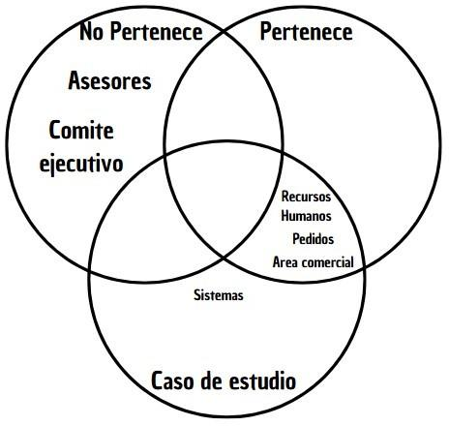

2.2 Organigrama
• Sucursales: Se encarga de derivar a la correspondiente sucursal, el paquete solicitado.
• Gerente de operaciones: Se encarga de recibir, delegar y coordinar la distribución del paquete.
• Responsable de tráfico: Asegura la disponibilidad de los camiones y consigue cargas para el aprovechamiento de las unidades
• Auxiliar de tráfico: Se encarga de buscar las rutas hacia los distintos destinos según sean requeridos.
• Encargado de taller: Recibe camiones de cortas distancias para su reparación, acondicionamiento y verificación antes de salir
• Encargado de larga distancia: Recibe camiones de largas distancias para su reparación, acondicionamiento y verificación antes de salir.
• Responsable de distribución: Recibe novedades de la parte de tráfico, verifica el armado de paquetes, teniendo en cuenta prioridades, actualiza en el sistema la parte de distribución desde el sistema, mantener contacto con los clientes para pactar entregas.
• Administrador de reparto: Asigna el personal disponible a las distintas entregas diarias y les reparte la información necesaria para entregarlo correctamente.
• Operario de descarga: Se encarga de controlar la mercancía recibida, reportar al encargado en caso de haber problemas y realizar la carga y descarga de camiones.
• Conductor de reparto: Se encarga de manejar, junto al operario de reparto, hacia las ubicaciones dadas.
• Auxiliar de taller: Se encarga de organizar la llegada de los camiones para evitar acumulaciones y pérdidas de tiempo.
• Operario de reparto: Se encarga del reparto de mercadería a clientes completando la documentación necesaria, realizar las cobranzas en caso de ser necesario, registrar observaciones o desperfectos del paquete.
• Jefe de RRHH: Se encarga de liderar el área de Recursos Humanos, supervisando procesos de administración de personal, selección, capacitación y desarrollo del talento humano.
• Administrativo de Personal: Se encarga de gestionar legajos, licencias, altas, bajas y otros trámites relacionados con los empleados de la empresa.
• Encargado de Capacitación: Se encarga de diseñar, coordinar e implementar programas de capacitación y desarrollo para el personal.
• Encargado de Reclutamiento y Selección: Se encarga de atraer, entrevistar y seleccionar candidatos adecuados para cubrir vacantes en la organización.
• Área Comercial: Coordina las acciones orientadas a la atención al cliente, ventas, posventa y expansión de la empresa en el mercado
• Representante de Atención al Cliente: Se encarga de brindar soporte y atención directa a los clientes, resolviendo consultas, reclamos o solicitudes
• Responsable de Posventa: Se encarga de realizar seguimiento a las ventas realizadas, gestionando reclamos, garantías y satisfacción del cliente
• Auxiliar de Posventa: Brinda soporte al responsable del área, gestionando documentación, atención telefónica y seguimiento de casos posventa
• Responsable de Unidades de Negocio: Se encarga de coordinar las distintas unidades comerciales de la empresa, supervisando su desempeño y cumplimiento de objetivos
• Responsable Comercial: Se encarga de establecer estrategias de ventas, coordinar al equipo comercial y lograr los objetivos de crecimiento de la empresa
• Ejecutivo Comercial: Se encarga de contactar clientes, cerrar ventas, realizar presentaciones comerciales y generar nuevas oportunidades de negocio

Tipo de departamentalización y estructura Organizacional
Departamentalización por funciones
Estructura Organizacional: Lineal Funcional

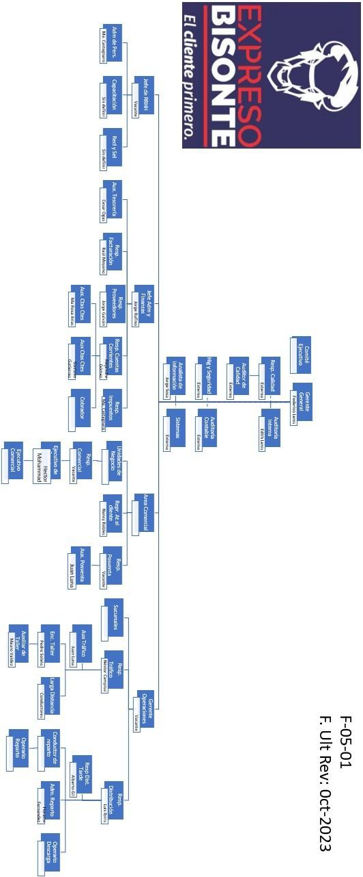

3 Descripción del Proceso de Negocio
El proceso de negocio comienza cuando el cliente realiza su pedido a través del sitio web, ingresando los artículos solicitados, dirección de entrega, sucursal más cercana, nombre del responsable del pedido, correo electrónico y número de celular.
La central principal, ubicada en Buenos Aires, recibe el pedido y lo deriva a la sucursal correspondiente según la ubicación del cliente. Una vez que el pedido llega a la sucursal designada, se inicia la preparación de los productos y, en paralelo, se comienza la búsqueda de camiones disponibles en la base de datos interna.
Tras la selección de los productos, se verifica su estado y se actualiza el estado del pedido en el sistema, accesible por el cliente vía web. Simultáneamente, se identifica el camión más adecuado para la entrega, según el tipo de carga y distancia, y se actualiza su disponibilidad en el sistema.
Si el vehículo requiere inspección, se envía al taller para su verificación preventiva, considerando si se trata de un envío de corta o larga distancia. Luego, el camión es cargado con el pedido y se planifica la ruta óptima de entrega. Esta ruta es proporcionada al operario responsable de acompañar y asistir al conductor.
Una vez en tránsito, el camión se dirige al destino indicado. Al momento de la entrega, se realiza la verificación física de la mercancía y se completa la documentación correspondiente, incluyendo la constancia de entrega y, en caso de ser necesario, la cobranza del pedido. Finalmente, se entrega al cliente una copia del comprobante de entrega como verificación del servicio completado con éxito.

4 Modelo el negocio con el BPD
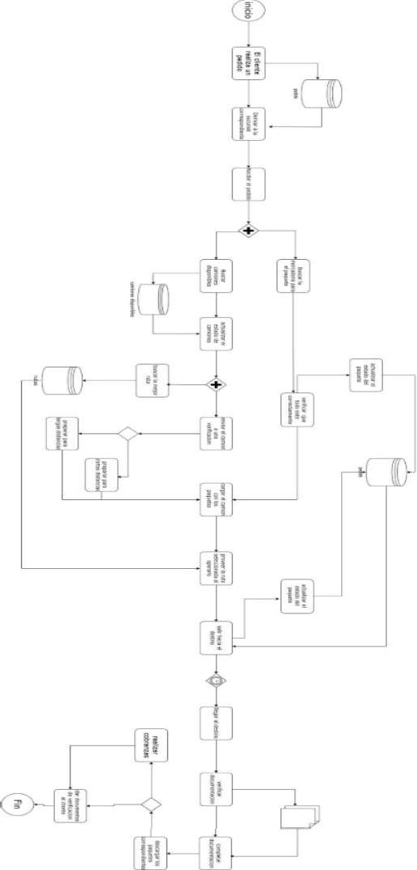

A. Anexos
A.1 Elicitación
Encuesta
• ¿Le gusta trabajar en el Expreso Bisonte?
-Si
• ¿Está conforme estando ahí?
-Si
• ¿Se siente cómodo con el ambiente laboral?
-Si
• ¿Cambiaria algo en algún aspecto?
-No
• ¿Cuál es la historia del Expreso Bisonte? ¿Como comenzó?
-Empezó como una pequeña empresa de carga en Santa fe, que con el paso de los años se fue expandiendo y modernizando para asi llegar a tener varias sucursales en distintas provincias.
• ¿Cuál crees que es el objetivo de la empresa?
-El objetivo principal es brindar un servicio de transporte eficiente, seguro y confiable a todos los rincones de Argentina, manteniendo una estrecha relación con los clientes y asegurando que cada entrega se realice en tiempo y forma.
• ¿A dónde crees que quiere llegar la empresa?
-La empresa quiere expandir su red de distribución, modernizar aún más sus sistemas operativos y llegar a ser líder en transporte de carga en todo el país. También busca implementar soluciones tecnológicas que le permitan mejorar su eficiencia y sostenibilidad a largo plazo.
• ¿Qué valores tiene la empresa?
-Los valores más destacados son el compromiso con el cliente, la transparencia, el trabajo en equipo, la innovación y la responsabilidad social. Estos valores se reflejan tanto en la atención al cliente como en las operaciones diarias.
• ¿Cómo está organizada la empresa?
Hay un comité ejecutivo en lo más importante, junto con el gerente general, luego varias auditorias. Hay cuatro áreas, recursos humanos, finanzas y administración, operaciones y comercial. En recursos humanos hay tres secciones, administración de personal, capacitadores y reclutador y seleccionador. Después en finanzas y administración está un auxiliar en tesorería, responsables en facturación, proveedores, corrientes e impuestos como divisiones. En el área comercial hay tres divisiones, unidades de negocio, representante de atención al cliente y responsable en posventa. El área de operaciones se divide en tres divisiones, sucursales, responsable de tráfico y responsable de distribución.
• ¿Cuál crees que es el departamento o área amas importante?
-Aunque todas las áreas son esenciales, creo que el área de Operaciones es crucial para el éxito de Expreso Bisonte. Es la que asegura que los productos se entreguen en tiempo y forma, lo cual es el núcleo del negocio.
• ¿Crees que hay problemas en el área operacional? ¿Cuáles?
-En general, está bien organizada, pero siempre hay oportunidades para mejorar. La gestión del tráfico y la asignación de rutas, por ejemplo, podrían ser más ágiles si se integraran más herramientas tecnológicas.
• ¿Crees que el área operacional esta correctamente automatizada?
-Está en proceso de automatización, pero aún depende en gran parte de procesos manuales. Con una mejor integración de software para la gestión de flotas y el seguimiento de envíos, el área operativa podría ganar en eficiencia y reducir tiempos muertos

SEGUNDA ENTREGA

Visión

Introducción

Propósito
El documento Visión busca expresar de manera clara y directa las ideas clave que fundamentan la propuesta del proyecto. Se centra en identificar los problemas a resolver, las personas implicadas y sus necesidades, así como en ofrecer una visión general de cómo podría ser la solución propuesta. Además, pretende servir como una guía que facilite la comprensión y la colaboración entre todos los actores involucrados en el proceso.

Alcance
El presente documento abarca una visión general de las principales funciones del sistema automatizado, otorgando un seguimiento del envió por parte del cliente.

Definiciones, Acrónimos, y Abreviaciones
ISI 🡪 Ingeniería en sistemas

Referencias – [Otros documentos]
- Glosario
- Doc. Especificación complementaria 1.0
- Doc. Empresa

Orientación

Descripción del Problema / Oportunidad

El problema / oportunidad | La empresa carece de un sistema integral de gestión que abarque todas sus áreas críticas (operaciones, recursos humanos, administración, atención al cliente y posventa). Actualmente, muchos procesos se realizan de forma manual o con sistemas poco conectados, lo que genera duplicación de tareas, errores humanos y falta de trazabilidad.
Afecta a | A todos los trabajadores de la empresa, usuarios actuales y futuros
Una adecuada solución sería | Implementar un Sistema Integral de Gestión Empresarial que permita:  - Automatizar y centralizar la información en todas las áreas (RRHH, finanzas, operaciones, clientes).  - Integrar módulos de seguimiento de pedidos, gestión de personal, finanzas y CRM (Gestión de Relación con el cliente) para clientes.  - Ofrecer una plataforma web y móvil que facilite tanto la gestión interna como la experiencia del cliente.
El impacto / beneficio sería | La implementación de un sistema integral permitiría optimizar procesos en todas las áreas de la empresa, reduciendo errores y tiempos improductivos, mejorando la asignación de recursos, agilizando la gestión administrativa y financiera, y ofreciendo a los clientes un servicio más transparente y confiable, fortaleciendo así la competitividad y la capacidad de expansión.

Descripción del personal involucrado [Stakeholders]

Resumen del personal involucrado (No usuarios)

Descripción | Responsabilidades
Ingeniero en sistemas | Encargado de Diseñar y administrar infraestructuras de TI, Configurar y gestionar sistemas operativos, aplicaciones y hardware, Supervisa la seguridad informática, protegiendo los sistemas contra ataques y vulnerabilidades, Optimizar y mantener a la infraestructura tecnológica para asegurar su correcto funcionamiento, Coordinar la integración de diferentes sistemas y tecnologías.
Analista en sistemas | Encargado de realizar el artefacto Especificación Complementario y el artefacto Visión. Reúne requisitos de los usuarios o clientes para saber qué necesita el sistema. Analiza sistemas existentes para encontrar problemas o ineficiencias. Diseña soluciones tecnológicas y las documenta para que los desarrolladores las implementen. Comunica las necesidades entre el equipo técnico (programadores, ingenieros) y los usuarios. Verifica que las soluciones tecnológicas cumplan con los requisitos funcionales.
Programador | Encargado de Escribir código en lenguajes de programación, Desarrollar aplicaciones o programas según las especificaciones del analista o ingeniero, Corregir errores en el software (debugging) para asegurar que funcione correctamente, Realizar pruebas del código para verificar que el programa cumpla con los requisitos. Mantener y actualizar el software, agregando nuevas funcionalidades o resolviendo fallos.

Resumen de Usuarios

Nombre | Descripción
Cliente | Realiza pedidos, consulta presupuestos, realiza pagos y hace seguimiento de envíos.
Gerente de sucursales | Derivar virtualmente los pedidos a las sucursales correspondientes
Gerente de operaciones | Supervisa la logística general, actualiza el estado de los pedidos, gestiona recursos y resuelve incidencias.
Área de recursos humanos | Administra personal, gestiona asistencia, capacitaciones y asignación de operarios.
Área Comercial / Posventa | Atiende a los clientes, elabora presupuestos, gestiona reclamos y mantiene la relación postventa.
 | Supervisa la gestión contable, controla presupuestos, autoriza pagos de salarios y valida ajustes de precios.
  Jefe de Finanzas
 | Administra personal, supervisa el desempeño de empleados, gestiona contrataciones y resuelve reclamos internos.
  Jefe de Recursos
  Humanos

Visión general del producto [Sistema de información]

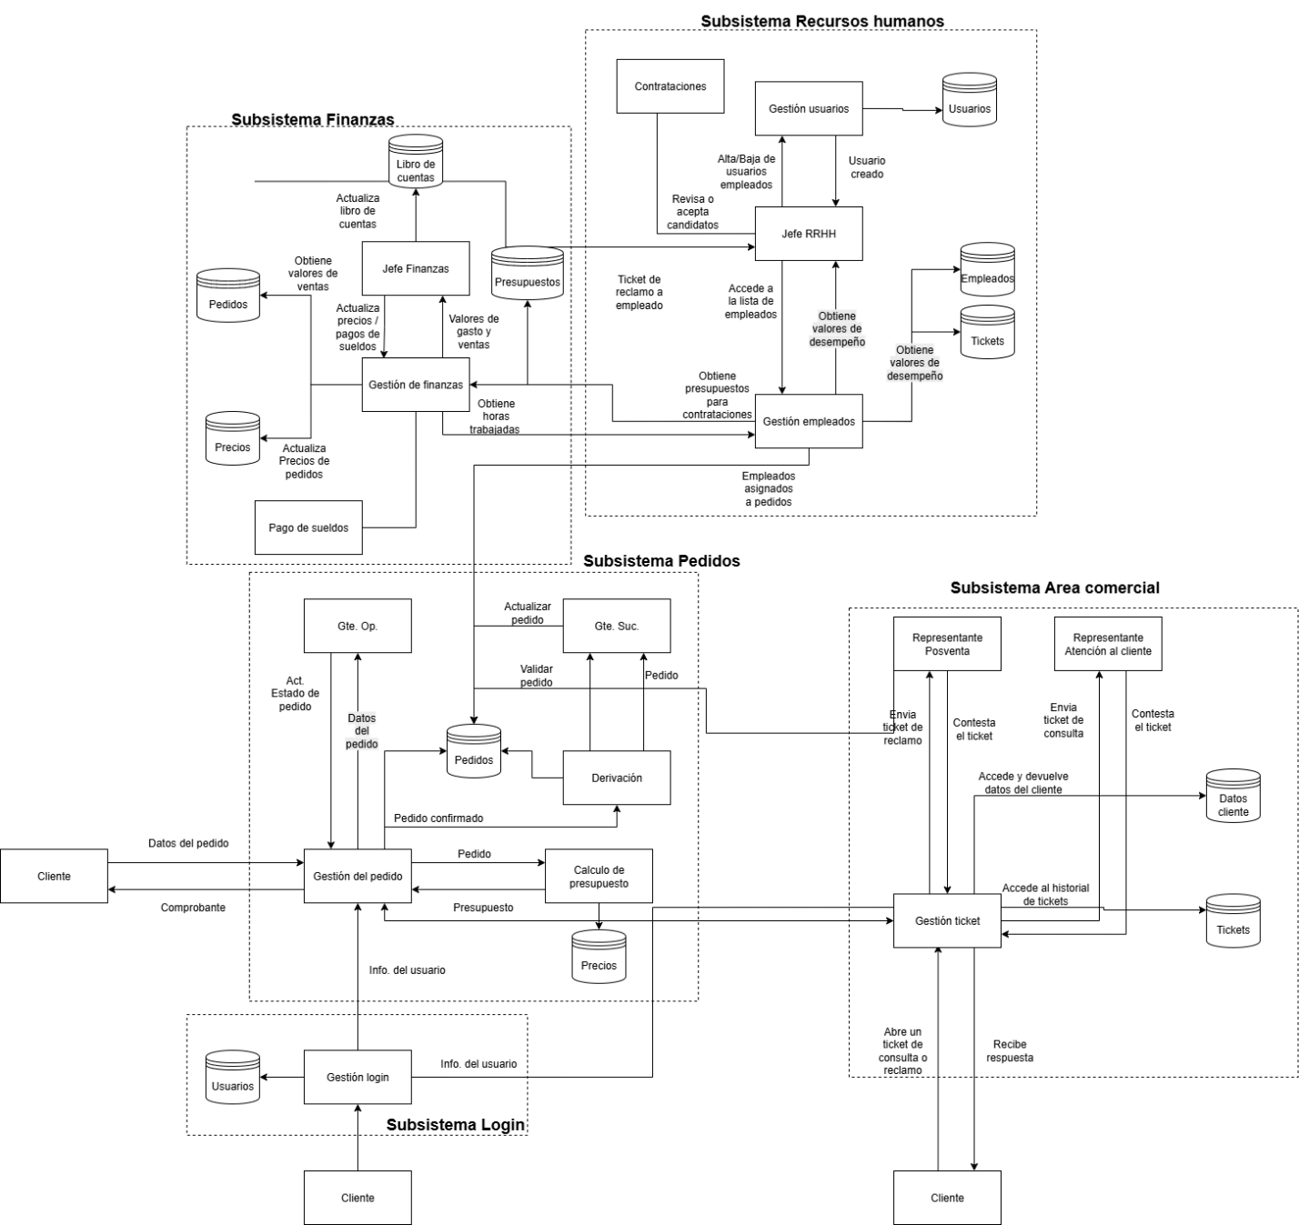

Resumen de las características del Sistema de Información

5.1 Gestión de Login:
- Función: Permite que el cliente se autentique en el sistema con su usuario y contraseña, asumiendo que el cliente ya está registrado. Almacena la información del cliente en una base de datos, incluyendo detalles como nombre, dirección, teléfono, y DNI.
- Flujo: El cliente envía su nombre de usuario y contraseña, que se verifican en el sistema. Una vez autenticado, el sistema extrae la información del usuario de la base de datos y la envía al módulo de "Gestión de pedido" para ser usada durante el proceso de compra.
5.2 Gestión de pedido:
- Función: Este módulo permite al cliente crear un pedido utilizando datos predefinidos (cantidad, peso, etc.). Los pedidos se almacenan en la base de datos y pueden ser supervisados por el gerente de operaciones y derivados por el gerente de sucursal.
- Flujo:
  - Cliente: Proporciona los datos del pedido (cantidad, especificaciones, etc.).
  - Cálculo de presupuesto: El pedido es enviado al módulo de cálculo de presupuesto, que evalúa los precios y devuelve un presupuesto.
  - Gerente de operaciones: Actualiza el estado del pedido y proporciona información adicional (por ejemplo, fechas de entrega).
  - Derivación: El pedido es enviado al módulo de derivación una vez confirmado.
  - Base de datos: Los pedidos se almacenan y se confirman antes de que el cliente reciba un comprobante.
5.3 Cálculo de Presupuesto:
- Función: Genera el presupuesto del pedido basándose en una base de datos de precios, permitiendo al sistema ofrecer una estimación precisa para cada pedido.
- Flujo: Recibe los detalles del pedido desde "Gestión de pedido" y calcula el costo total, utilizando los precios almacenados en su base de datos. El presupuesto luego se devuelve al cliente como parte del comprobante.
5.4 Derivación:
- Función: El gerente de sucursal revisa los pedidos confirmados y valida la derivación de estos hacia las sucursales correspondientes. Este módulo garantiza que los pedidos se procesen en la ubicación adecuada.
- Flujo: Una vez que el pedido es validado por el gerente, se envía a la sucursal adecuada para su procesamiento final.

5.5 Gerente de Operaciones:

- Función: El gerente de operaciones actualiza el estado de los pedidos, supervisando todo el proceso y asegurándose de que los pedidos sigan los procedimientos correctos.
- Flujo: Recibe los detalles del pedido, actualiza su estado en la base de datos y proporciona retroalimentación a "Gestión de Pedido".

5.6 Jefe de Finanzas:
- Función: Supervisar las operaciones financieras de la organización, aprobando presupuestos, controlando ingresos y egresos, y validando precios y sueldos.
- Flujo: Recibe información del libro de cuentas y presupuestos, revisa los valores de ventas y costos, y autoriza los procesos de actualización de precios o pago de sueldos.

5.7 Gestión de Finanzas:
- Función: Centralizar y organizar toda la información financiera, integrando datos de ventas, sueldos, costos y presupuestos para garantizar decisiones acertadas.
- Flujo: Recibe los valores de ventas y horas trabajadas desde los pedidos y RRHH, los registra en el libro de cuentas y actualiza los reportes financieros, devolviendo datos consolidados al jefe de finanzas.

5.8 Pago de Sueldos:
- Función: Procesar los salarios de los empleados de acuerdo con la información de asistencia, desempeño y horas trabajadas.
- Flujo: Recibe los datos de empleados desde RRHH y los registros financieros de gestión de finanzas; ejecuta el pago y actualiza el libro de cuentas con la transacción realizada.

5.9 Gestión de Usuarios:
- Función: Administrar las credenciales y accesos de los empleados dentro del sistema.
- Flujo: Procesa altas y bajas de usuarios en la base de datos, a partir de las decisiones del jefe de RRHH o nuevas contrataciones.

5.10 Contrataciones:
- Función: Coordinar el proceso de reclutamiento y selección de nuevos empleados.
- Flujo: Solicita presupuesto al área de finanzas; una vez aprobado, publica ofertas laborales, recibe postulaciones y evalúa candidatos. Si un candidato es seleccionado, se registra el alta y se comunica a gestión de usuarios.

5.11 Jefe de Recursos Humanos:
- Función: Supervisar toda la administración de personal, incluyendo contrataciones, gestión de usuarios y resolución de reclamos.
- Flujo: Evalúa la información de desempeño y reclamos, aprueba o rechaza contrataciones según el presupuesto disponible y coordina con finanzas y gerencia general para validar decisiones críticas.

5.12 Gestión de Empleados:
- Función: Mantener actualizada la información del personal, incluyendo desempeño, reclamos, asistencia y asignación de recursos.
- Flujo: Recibe valores de desempeño y tickets de reclamos, actualiza los registros de empleados, asigna a trabajadores a pedidos y genera informes de desempeño para la gerencia.

5.13 Representante de Posventa:
- Función: Atender y gestionar reclamos de clientes relacionados con productos o servicios ya entregados.
- Flujo: Recibe tickets de reclamos generados por clientes, los analiza y los transfiere al módulo de gestión de tickets para darles seguimiento hasta su resolución.

5.14 Representante de Atención al Cliente:
- Función: Resolver consultas generales de clientes y atender solicitudes previas a la entrega.
- Flujo: Recibe tickets de consulta de clientes, responde directamente en los casos simples o los canaliza a gestión de tickets cuando requieren seguimiento.

  - Gestión de Tickets:
- Función: Centralizar el registro, clasificación y seguimiento de tickets de clientes.
- Flujo: Recibe solicitudes (consultas o reclamos) de clientes, las almacena en la base de tickets, asigna al área correspondiente (posventa o atención al cliente), y actualiza el estado de cada caso hasta que se cierre con una respuesta final.

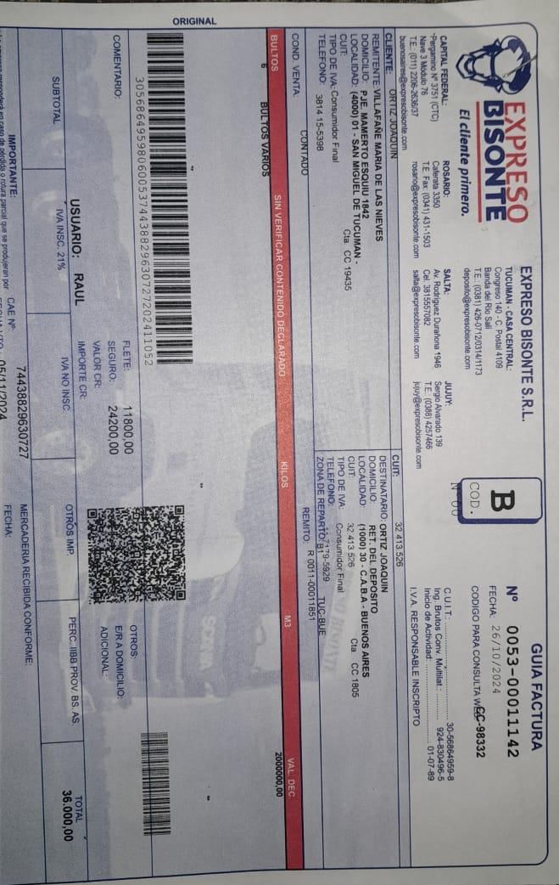
Anexos

Especificación complementaria

Propósito
Una especificación complementaria es un documento que describe información adicional relevante para el desarrollo de un sistema de información, pero que no se incluye en otros documentos de requisitos funcionales. Este documento se enfoca en detallar restricciones, limitaciones y consideraciones especiales que el sistema debe cumplir. Estas restricciones pueden incluir reglas de negocio, políticas internas, requisitos legales, estándares, cuestiones de seguridad, y licencias de software que deben ser respetadas durante el desarrollo y operación del sistema. Su objetivo es garantizar que el sistema se alinee con el entorno operativo y normativo en el que funcionará.

Alcance
El alcance del documento es abarcar las áreas de trabajo que están involucradas en la gestión de los pedidos y entregas. Incluyendo la interacción con el cliente.

Referencias – [Otros documentos]
- Documento visión
- Glosario
- Doc. Especificación complementaria 1.0
- Doc. Empresa

Reglas del dominio – [Reglas de negocio]

Id | Regla | Grado de variación | Origen
1 | Todos los vehículos deben someterse a inspecciones al solicitarse un pedido, para asegurar que cumplan con los estándares de seguridad. | Bajo | Politica de la empresa
2 | Las cargas deben estar debidamente aseguradas y distribuidas para evitar accidentes. | Bajo | Politica de la empresa
3 | Los paquetes deben superar los 1,5 kg hasta los 10kg para realizarse una entrega normal | Medio | Regla de negocio
4 | Todo aquel pedido que supere los 10 kg hasta los 50kg debe considerarse especiales | Bajo | Regla de negocio
5 | Todo aquel pedido que supere los 50kg se considera peligroso | Bajo | Regla de negocio
6 | No se aceptarán reembolsos en caso de que ya se haya confirmado el pedido | Bajo | Poitica de la empresa
7 | El comprobante debe contener todos los datos de pedido incluyendo una imagen que muestre todas las características del mismo | Bajo | Regla de negocio
8 | De haber errores en el pedido deben ser notificados a la sucursal asignada, de forma presencial, el tiempo limite para realiza este reclamo es de 7 dias luego del error cometido | Bajo | Regla de negocio

Información en dominio de interés
Descripción del proceso de transporte de productos:
El proceso comienza con el cliente que realiza su pedido a través de la página web, ingresando los datos necesarios como artículos solicitados, dirección de entrega, sucursal más cercana y datos de contacto. Dicho pedido llega a la central principal en Buenos Aires, desde donde se deriva a la sucursal correspondiente. Una vez recibido, se inicia la preparación del pedido, que incluye la selección y verificación de productos, y se actualiza el estado en la página web para que el cliente pueda seguir su progreso.
En paralelo, el área de finanzas recibe los valores de ventas asociados a los pedidos y los utiliza para actualizar el libro de cuentas y generar el presupuesto. Con base en esta información se contemplan decisiones críticas:
- Pago de sueldos: se solicitan datos de empleados a recursos humanos, se calculan los salarios, se procesan los pagos y se notifican los depósitos.
- Ajuste de precios: se realizan análisis de costos y ventas, se calculan nuevos precios, se actualizan en el sistema y se notifica a las áreas comerciales para mantener la coherencia de las ofertas y las cotizaciones.
El área comercial utiliza esta información para la gestión de clientes. Aquí se registran solicitudes de cotización, se derivan representantes para el contacto directo, y se da seguimiento a la relación con el cliente en la etapa de venta y postventa. En esta instancia también se centralizan los reclamos de clientes, los cuales se procesan y, de ser necesario, se derivan a recursos humanos si involucran desempeño de empleados.
Por su parte, el área de recursos humanos gestiona diferentes procesos:
- Desempeño: se recopilan y analizan valores de desempeño de empleados y tickets relacionados, actualizando la base de datos de personal y generando informes que luego se presentan a la gerencia.
- Usuarios: cuando un nuevo empleado se incorpora, se valida su información, se registra el alta en la base y se genera el usuario en el sistema.
- Reclamos internos: si se recibe un ticket de reclamo laboral, este se registra, se analiza y se determina si se resuelve internamente o si debe escalarse a gerencia.
- Contrataciones: cuando se determina la necesidad de personal, se solicita presupuesto a finanzas. Si se aprueba, se publica la oferta laboral, se reciben postulaciones, se evalúan candidatos y, en caso de selección, se notifica a gerencia, se registra el alta del nuevo empleado y se crea el usuario correspondiente.
Finalmente, todos los subprocesos pedidos, finanzas, área comercial y recursos humanos convergen en la emisión de reportes e informes consolidados a la gerencia, lo que asegura trazabilidad, control administrativo y alineación entre operaciones logísticas, financieras, comerciales y de gestión del personal.
Con el sistema de seguimiento de pedido:

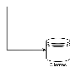
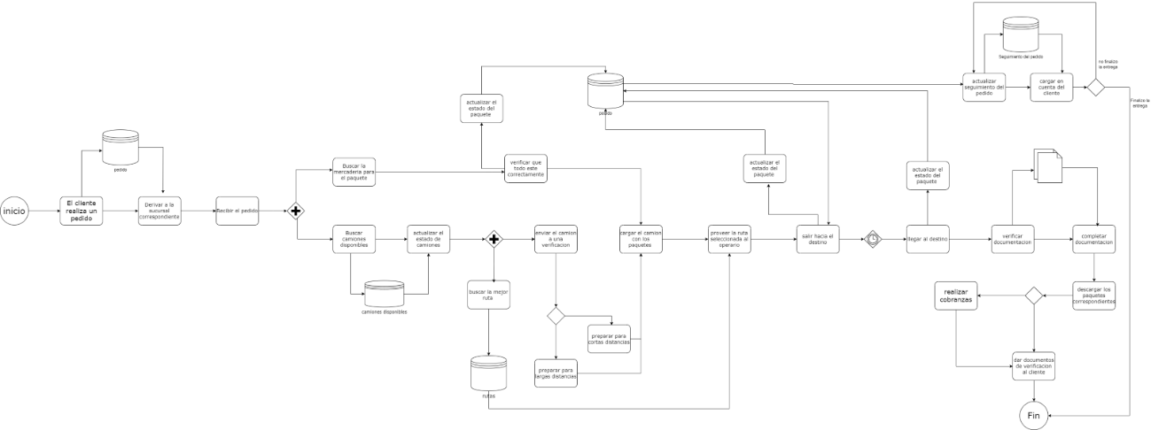

Descripción del Proceso de Realización de pedidos
El cliente realiza el pedido mediante la página web ingresando los siguientes datos:
- Artículos pedidos
- Dirección de entrega
- Sucursal más cercana
- Nombre de la persona a cargo del pedido
- Correo electrónico
- Número de celular

Descripción del Proceso de Recepción y Derivación de pedidos
El pedido llega a la central principal en Buenos Aires.
Desde la central, el pedido se deriva a la sucursal correspondiente según la dirección de entrega y la cercanía del cliente.
Descripción del Proceso de Preparación del pedido
La sucursal recibe el pedido y comienza la preparación de los productos solicitados.
Descripción del Proceso de Verificación y Actualización del estado de pedido
Una vez seleccionados y preparados los productos, se verifica que estén correctos.
Se actualiza el estado del pedido en la página web para que el cliente pueda seguir su progreso.
Descripción del Proceso de Selección de camiones
Mientras se preparan los productos, se buscan camiones disponibles en la base de datos.
Se selecciona el camión más adecuado según la disponibilidad y las necesidades del pedido.
Descripción del Proceso de Verificación y Reparación de camiones
Una vez seleccionado el camión, este se envía al taller para su verificación según la distancia del envío (corta o larga) y se prepara el camión para el transporte del pedido.
Descripción del Proceso de Carga y Selección de ruta
El pedido se carga en el camión, se selecciona la ruta más adecuada para la entrega del pedido, el operario responsable da la ruta al conductor.
Descripción del Proceso de Transporte del pedido
El camion sale con el pedido hacia su destino
Descripción del Proceso de Entrega y Documentación
- Al llegar al destino, se verifica y completa la documentación necesaria:
- Verificación de entrega
- Recibimiento del pedido
- Se descarga el pedido.
Descripción del Proceso de Cobranza y Verificación final
Si es necesario, se realiza la cobranza del pedido, el cliente recibe los documentos de verificación, como una copia del recibo de entrega exitosa
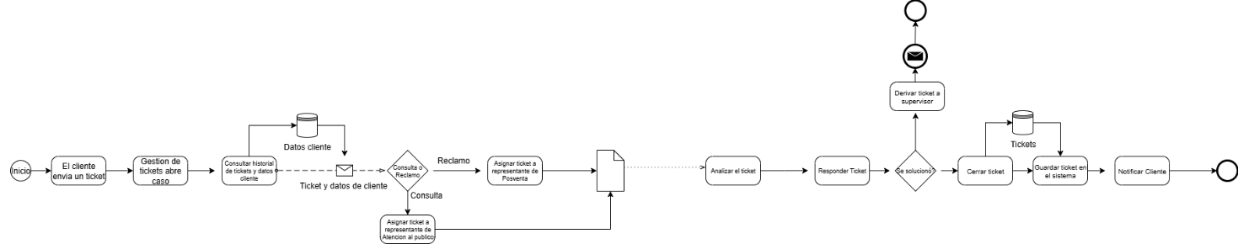
Descripción del proceso de Recepción de tickets de reclamos
Cuando un cliente presenta un reclamo, este se registra en la base de datos de tickets, almacenando la información básica del caso y su prioridad.
Descripción del proceso de Análisis de tickets de reclamos
Cada ticket recibido es revisado y evaluado para identificar la causa del problema, verificando información del pedido, comunicación con el cliente o incidencias de entrega.
Descripción del proceso de Resolución de tickets
Si el reclamo puede resolverse desde el área comercial, se aplican acciones correctivas (como ajustes de pedido, notas de crédito o aclaraciones) y se registra la solución.
Descripción del proceso de Escalamiento de reclamos
En caso de que el problema no pueda resolverse internamente, el ticket es notificado y derivado a la gerencia para su intervención.
Descripción del proceso de Cierre de tickets de reclamos
Una vez solucionado el reclamo, se notifica al cliente, se actualiza el estado del ticket en el sistema y se archiva el caso como finalizado.

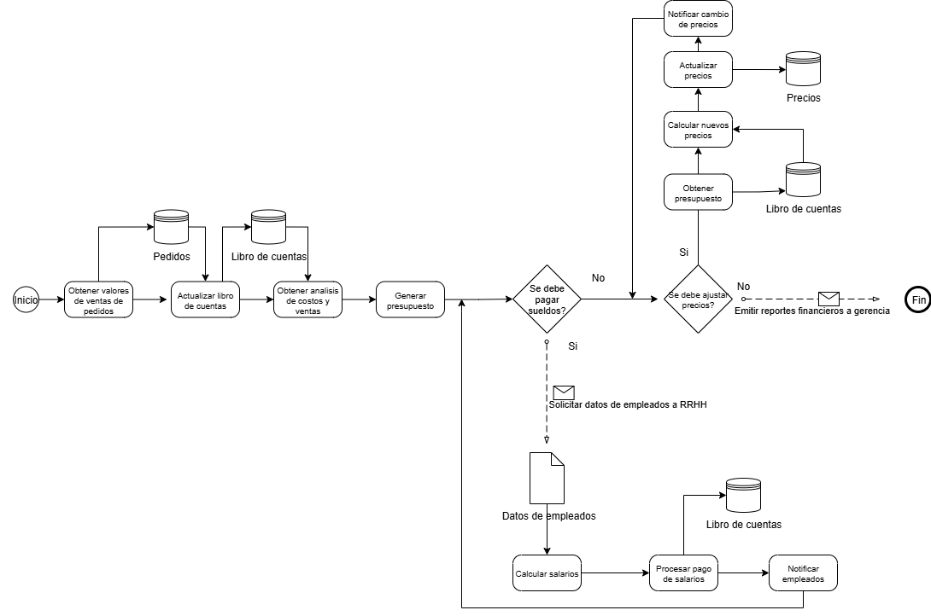
Descripción del proceso de Obtención de valores de ventas
Se reciben los datos de ventas generados en el área de pedidos, los cuales sirven como base para los registros contables y proyecciones financieras.
Descripción del proceso de Actualización del libro de cuentas
Los ingresos y egresos se registran en la base de datos contable, manteniendo actualizado el historial económico de la empresa.
Descripción del proceso de Generación de presupuesto
A partir de los registros de ventas y gastos, se genera un presupuesto general que determina la capacidad de operación y planificación de recursos.
Descripción del proceso de Pago de sueldos
Se solicitan datos de empleados a Recursos Humanos, se calculan los salarios y se efectúa el pago, actualizando las cuentas y notificando a los trabajadores.
Descripción del proceso de Ajuste de precios
Cuando corresponde, se analizan costos y ventas para recalcular precios. Los nuevos valores se actualizan en la base de datos y se notifican al área comercial.
Descripción del proceso de Emisión de reportes financieros
Se consolidan los registros en informes que se envían a la gerencia, permitiendo la evaluación del estado económico de la empresa.

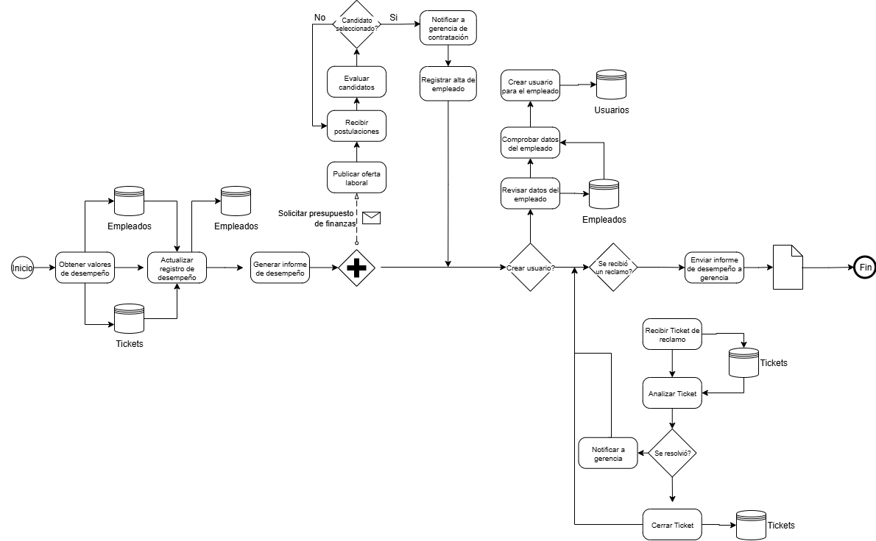
Descripción del proceso de Evaluación de desempeño
Se recopilan métricas de rendimiento de los empleados y se cargan en la base de datos de desempeño.
Descripción del proceso de Actualización de registros de empleados
Los valores obtenidos se integran en el historial de cada trabajador para mantener actualizada la base.
Descripción del proceso de Generación de informes de desempeño
Se consolida la información recopilada y se emiten reportes sobre el rendimiento de los empleados.
Descripción del proceso de Creación de usuarios
Cuando se contrata un nuevo empleado, se validan sus datos y se crean sus credenciales en el sistema.
Descripción del proceso de Gestión de reclamos internos
Los reclamos de empleados son registrados en el sistema, analizados y resueltos; si no es posible, se escalan a la gerencia.
Descripción del proceso de Selección de candidatos
Si existe necesidad de contratación, se solicita presupuesto a Finanzas, se publica una oferta laboral y se reciben postulaciones.
Descripción del proceso de Contratación de personal
Tras evaluar a los postulantes, el candidato seleccionado es registrado, se notifica a la gerencia y se crea su usuario en el sistema.
Descripción del proceso de Envío de informes a gerencia
Al finalizar, se consolidan los informes de desempeño y gestión de personal, enviándolos a la gerencia.

TERCERA ENTREGA

Empleando la Metodología del Proceso Unificado.

Fase de inicio

Modelo de Caso de uso:
Documentos de casos de uso (Formato completo):

1. Gestión de Pedido
Actor principal: Cliente, Empleado
Actor secundario: Sistema Gestión de Pedido
Precondiciones:
- El cliente debe tener una cuenta activa y haber iniciado sesión.
Postcondiciones:
- El pedido queda registrado y preparado internamente, quedando listo para asignación de camión y ruta.

Escenario de éxito (Flujo principal)
- El cliente accede a la sección de creación de pedidos.
- El cliente ingresa los datos del envío: tipo de carga, peso, volumen, cantidad, dirección de origen y destino.
- El cliente selecciona fecha estimada de retiro y entrega.
- El cliente elige el tipo de encargo (estándar, urgente, especial).
- El cliente selecciona el medio de pago.
- El sistema valida los datos ingresados.
- El sistema calcula el costo del pedido.
- El cliente revisa y confirma el pedido.
- El sistema registra el pedido y notifica al empleado responsable.
- El empleado recibe el pedido y comienza la preparación interna.
- El empleado busca los productos solicitados.
- El sistema genera una lista de preparación.
- El empleado confirma la preparación del pedido.
- El sistema actualiza el estado del pedido a “Listo para asignación”.

Extensiones (Flujos alternativos)
a – Faltan datos o el sistema detecta datos inválidos
- El sistema informa el error.
- El cliente corrige los datos.
- Se continúa desde el paso 6 del flujo principal.
b – El medio de pago falla
- El sistema notifica el rechazo del pago.
- El cliente selecciona un nuevo método de pago.
- Se retoma desde el paso 5 del flujo principal.
c – No hay disponibilidad de productos (si corresponde)
- El sistema detecta que un producto está sin stock.
- El sistema notifica al empleado.
- El empleado informa al cliente.
- El cliente elige un reemplazo o elimina el ítem.
- Se retoma desde el paso 10.
d – Error durante la preparación interna
- El empleado detecta un error en los productos o documentación.
- El empleado corrige el error o solicita revisión.
- Se retoma desde el paso 12.

Requisitos especiales
- El cálculo del costo debe realizarse en menos de 5 segundos.
- Todos los datos del cliente y del pedido deben estar cifrados.
- El sistema debe permitir cargar fotos o escaneo de documentación opcional.
- Debe garantizar alta disponibilidad en la validación del pago.

Lista de tecnología
- Base de datos de clientes y pedidos.
- Módulo de validación y cálculo de costos.
- Plataforma de pago electrónico.
- Sistema interno de preparación.
- Servidor de notificaciones a empleados.

2. Gestión de Camiones y Asignación de Rutas
Actor principal: Auxiliar de Tráfico
Actores secundarios: Operario de Camiones, Sistema Gestión Camiones y Rutas.
Precondiciones:
- El pedido debe estar en estado “Listo para asignación”.
- Debe haber camiones y operarios disponibles.
Postcondiciones:
- El camión y el operario quedan asignados.
- La ruta está generada.
- El pedido queda entregado y confirmado.

Escenario de éxito (Flujo principal)
- El auxiliar de tráfico accede al listado de pedidos listos para asignación.
- El sistema muestra los camiones disponibles.
- El auxiliar selecciona un camión.
- El sistema reserva el camión.
- El sistema genera la ruta óptima hacia el destino.
- El auxiliar selecciona un operario disponible.
- El sistema asigna el operario al pedido.
- El operario recibe la información del viaje en su dispositivo móvil.
- El operario inicia el viaje.
- El sistema realiza seguimiento por GPS.
- El operario llega al destino.
- El operario descarga el pedido.
- El cliente firma la documentación.
- El operario confirma la entrega.
- El sistema actualiza el estado del pedido a “Entregado”.

Extensiones (Flujos alternativos)
a – No hay camiones disponibles
- El sistema informa la falta de camiones.
- El auxiliar consulta camiones en taller.
- Si se libera un camión, se retoma desde el paso 2.
b – No hay operarios disponibles
- El sistema informa la falta de operarios.
- El auxiliar selecciona otro operario al quedar disponible.
- Se retoma desde el paso 6.
c – No se puede generar la ruta
- El sistema informa el fallo en la ruta.
- El sistema genera una ruta alternativa.
- Se retoma desde el paso 6.
d – El operario se pierde durante el trayecto
- El operario contacta al auxiliar.
- El auxiliar le proporciona indicaciones o contacto del cliente.
- Se retoma desde el paso 9.
e – Faltan productos al momento de entregar
- El operario informa la falta al auxiliar.
- El auxiliar se comunica con el cliente.
- El cliente y el auxiliar llegan a un acuerdo.
- Se decide si completar o reprogramar la entrega.

Requisitos especiales
- El sistema debe ofrecer seguimiento GPS en tiempo real.
- El operario debe poder acceder a su ruta sin conexión (modo offline).
- Las firmas digitales deben almacenarse en formato seguro.
- El tiempo de asignación de camión debe ser menor a 30 segundos.

Lista de tecnología
- Sistema de gestión de flota.
- GPS y módulo de seguimiento satelital.
- Dispositivos móviles para operarios.
- Base de datos de camiones, operarios y rutas.
- Software de optimización de rutas.
3. Gestión de Reclamos
Actor principal: Cliente
Actor secundario: Sistema Gestión de Reclamos
Precondiciones:
- El cliente debe tener un pedido registrado.
Postcondiciones:
- Reclamo atendido o en proceso.
Escenario de éxito
1- El cliente accede a “Reclamos”.
2- Describe el problema.
3- El sistema registra el reclamo.
4- Un representante revisa la solicitud.
5- Determina la solución.
6- El cliente es notificado.

Extensiones
a- Falta información del reclamo
1- El representante solicita más datos.
2- El proceso continúa en el paso 2.
b- El reclamo requiere intervención de gerencia
1- El reclamo se escala.
2- La gerencia responde.
3- El proceso continúa en el paso 5.
Requisitos especiales
- Registro de historial de reclamos.
- Comunicación clara con el cliente.
Lista de tecnología
- Sistema de tickets.
- Base de datos de reclamos.
4. Gestión de Mantenimiento
Actor principal: Auxiliar de taller
Actor secundario: Sistema Gestión Mantenimiento
Precondiciones:
- Camión registrado.
Postcondiciones:
- Estado actualizado del camión.
Escenario de éxito
1- El auxiliar recibe el camión.
2- Realiza revisión general.
3- Registra mantenimiento.
4- Actualiza el estado en el sistema.
Extensiones
a- El camión presenta falla crítica
1- El camión se bloquea para nuevos pedidos.
2- Se notifica al responsable de tráfico.
3- El proceso vuelve al paso 2 del escenario principal.
b- El sistema no registra el mantenimiento
1- El encargado reinicia el sistema.
2- El auxiliar intenta nuevamente.
3- El proceso continúa en el paso 3.
Requisitos especiales
- Registro detallado del historial del camión.
- Acceso restringido según rol.
Lista de tecnología
- Sistema de gestión de flota.
- Base de datos de mantenimiento.
- Terminal del taller.
5. Gestión Oferta Laboral
Actor principal: Personal administrativo
Actor secundario: Sistema RRHH
Precondiciones:
- Deben existir movimientos contables o actividades de RRHH pendientes.
Postcondiciones:
- La información administrativa queda actualizada.
Escenario de éxito
1- El administrativo registra ingresos y egresos.
2- RRHH publica una oferta laboral en el sistema.
3- Se procesan postulaciones y se seleccionan candidatos.
4- Gerencia recibe el reporte consolidado.
Extensiones
a- Información incompleta
1- El sistema detecta campos faltantes.
2- Solicita completar los datos.
3- El proceso vuelve al paso 2.
b- El sistema no puede generar el reporte
1- Gerencia solicita reintento.
2- El sistema procesa nuevamente la información.
3- El proceso continúa en el paso 5.
Requisitos especiales
- Cifrado de información administrativa.
- Registro histórico de movimientos.
- Acceso controlado por roles.
Lista de tecnología
- Módulo de RRHH.
- Servidor de reportes.

Diagrama de Casos de uso:
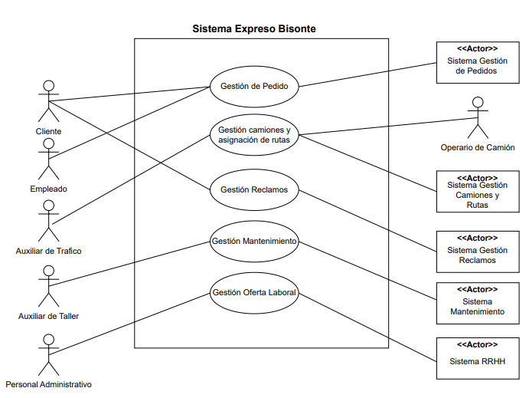

Prototipos no Operacionales:
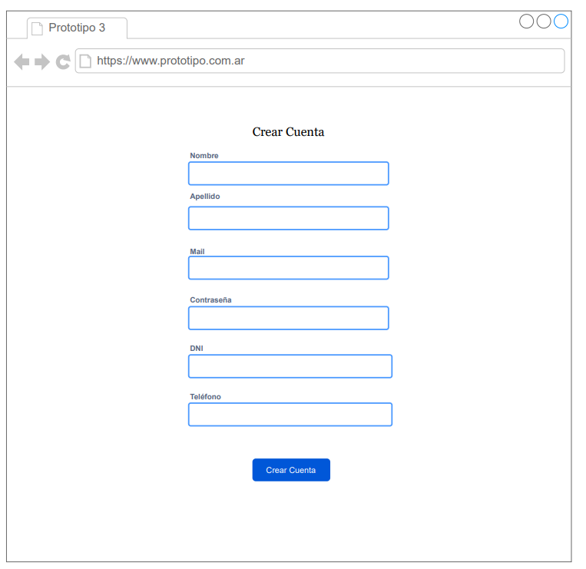
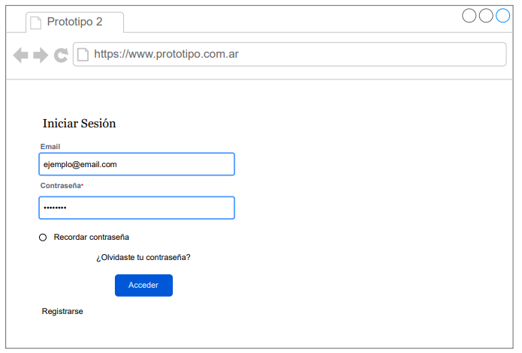

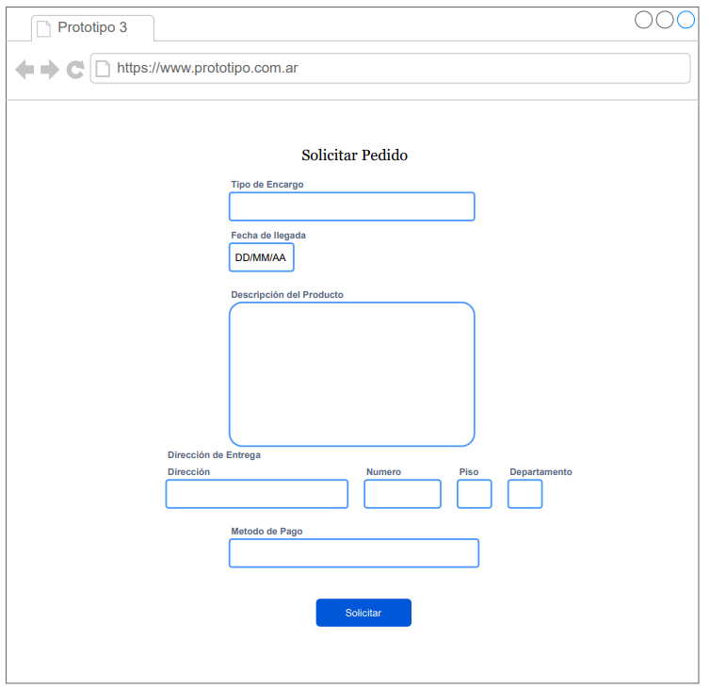
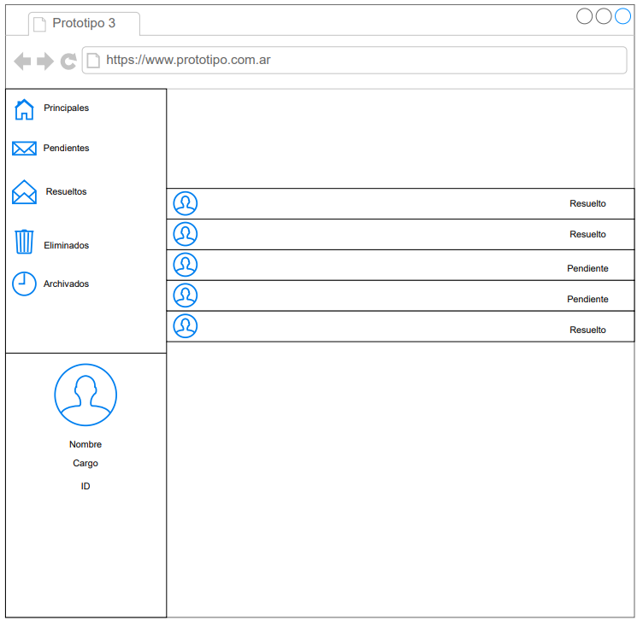

Fase de elaboración

Modelo del Dominio:
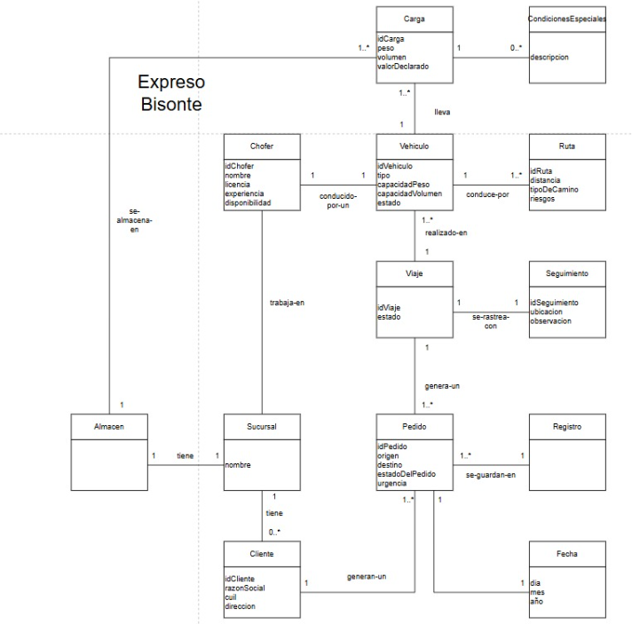

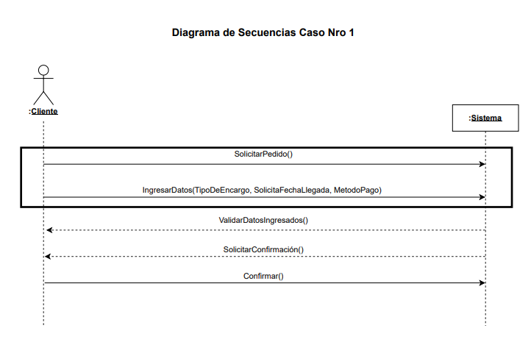
Diagramas de secuencias:

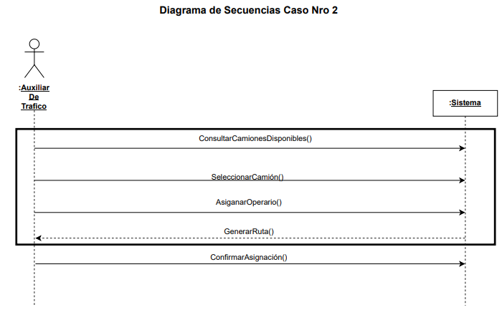

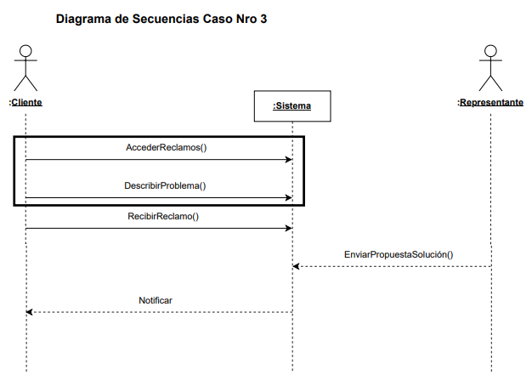
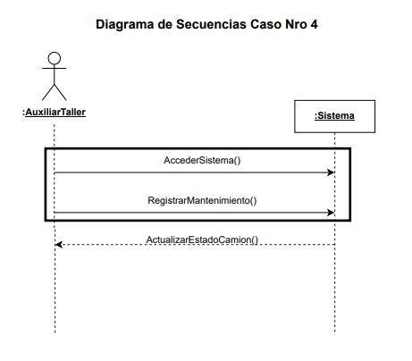

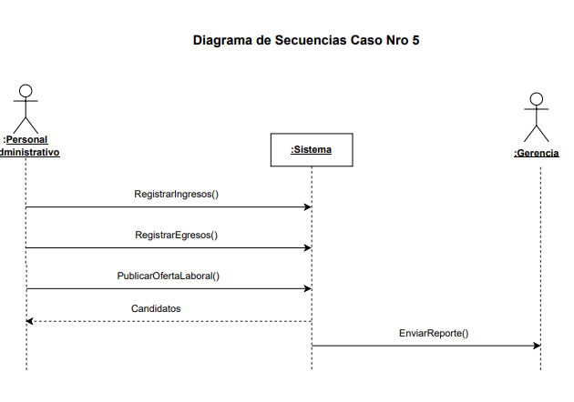

Contratos:
CC01 – Gestión de Pedido
Operación: registrarPedido(datosCliente, datosEnvio, listaItems, tipoEncargo, fechas, medioPago)
Precondiciones:
- El cliente debe estar autenticado y con cuenta activa, con permisos para generar pedidos.
- El sistema debe tener acceso a tarifarios actualizados y plataforma de pago operativa.
- La información mínima del envío (origen, destino, carga) debe estar completa.
Postcondiciones:
- Se crea un objeto Pedido con atributos iniciales completos.
- Se crean y asocian las LineasPedido correspondientes.
- Se registra una TransaccionPago con su estado (aprobado/rechazado).
- El pedido queda en estado “Registrado” o “Pendiente de pago”.
Responsabilidades: Validar información, calcular costos, gestionar pago, registrar el pedido y garantizar seguridad
CC02 – Asignación de Camión, Operario y Ruta
Operación: asignarRecursosEntrega(idPedido)
Precondiciones:
- El pedido debe estar en estado “Listo para asignación” y no presentar inconsistencias en su preparación interna.
- Debe existir al menos un camión disponible y operativo según el registro de mantenimiento.
- Debe existir un operario habilitado, con disponibilidad laboral y sin asignaciones conflictivas.
- El sistema de rutas debe contar con acceso a información cartográfica actualizada y algoritmos en funcionamiento.
- Debe existir conectividad adecuada para notificación automática al operario.
Postcondiciones:
- Se crea una AsignacionEntrega asociada al pedido, detallando camión, operario y ruta generada.
- El camión queda en estado “Reservado/Asignado”.
- El operario pasa a estado “Asignado” y recibe la información del viaje.
- Se genera una Ruta óptima o alternativa según disponibilidad del módulo de rutas.
- El pedido queda preparado para fase de transporte y seguimiento GPS.
- Se registran logs de trazabilidad para auditoría interna.
Responsabilidades: Verificar disponibilidad de recursos, validar compatibilidad entre camión–carga, generar una ruta adecuada, registrar la asignación, enviar notificaciones, garantizar que los estados del pedido, camión y operario se actualicen de forma consistente y asegurar trazabilidad operacional.
CC03 – Gestión de Reclamos
Operación: registrarReclamo(idCliente, idPedido, tipoReclamo, descripcion)
Precondiciones:
- El cliente debe estar debidamente autenticado y autorizado para realizar reclamos.
- Debe existir un Pedido válido asociado al cliente y susceptible de reclamo.
- Debe proporcionarse una descripción suficiente para categorizar el reclamo.
- El sistema de reclamos debe encontrarse operativo y con capacidad de almacenamiento.
- No debe existir un reclamo duplicado previamente abierto sobre el mismo incidente
Postcondiciones:
- Se crea un objeto Reclamo con estado “Abierto”, fecha de creación y clasificación inicial.
- Se establece la asociación Cliente–Pedido–Reclamo.
- El reclamo queda disponible para análisis del representante asignado.
- Si cumple criterios de severidad, queda marcado para posible escalamiento.
- Se actualiza el historial del cliente con el nuevo evento.
Responsabilidades: Registrar el reclamo con precisión, clasificarlo, asociarlo correctamente, notificar automáticamente a representantes, almacenar evidencia inicial, mantener trazabilidad y asegurar cumplimiento del procedimiento de atención.
CC04 – Gestión de Mantenimiento de Flota
Operación: registrarMantenimiento(idCamion, detalles)
Precondiciones:
- El camión debe estar registrado y con estado previo definido en el sistema.
- El auxiliar debe contar con permisos para registrar mantenimiento y acceso al terminal del taller.
- Deben existir detalles mínimos sobre la intervención: tipo de revisión, observaciones, componentes inspeccionados.
- El sistema debe disponer de acceso al historial de mantenimiento del camión para actualización.
Postcondiciones:
- Se crea un registro de Mantenimiento asociado al camión, con fecha, tipo y observaciones.
- El estado del camión se actualiza según la gravedad del resultado (Disponible, En mantenimiento, Bloqueado).
- En caso de falla crítica, se bloquea automáticamente el camión para futuras asignaciones.
- Se notifica a tráfico u otras áreas si la unidad requiere intervención urgente.
- Se actualiza el historial técnico de la unidad.
Responsabilidades: Registrar la actividad de mantenimiento, actualizar estados del camión, detectar y gestionar fallas críticas, emitir notificaciones correspondientes y mantener un historial técnico confiable para auditoría
CC05 – Gestión Administrativa Interna
Operación: procesarAdministracion(movimientos, rrhh, reportes)
Precondiciones:
- Deben existir movimientos administrativos o actividades RRHH pendientes de ejecución.
- El usuario administrativo debe estar autenticado y con permisos adecuados.
- Los módulos de contabilidad, RRHH y reportes deben estar operativos y con acceso a sus bases de datos.
- La información ingresada debe estar completa para procesarse sin inconsistencias.
Postcondiciones:
- Se registran y actualizan movimientos administrativos en la base contable.
- Se publican o procesan ofertas laborales y postulaciones, según corresponda.
- Se genera un reporte consolidado y se deja disponible para gerencia.
- El estado administrativo queda actualizado y sincronizado con las áreas involucradas.
- Se registran logs para auditoría interna.
Responsabilidades: Validar movimientos, registrar información administrativa, ejecutar procesos de RRHH, generar reportes consolidados, asegurar consistencia entre módulos y mantener trazabilidad documental.

Diagrama de transición de estados (Pedido):
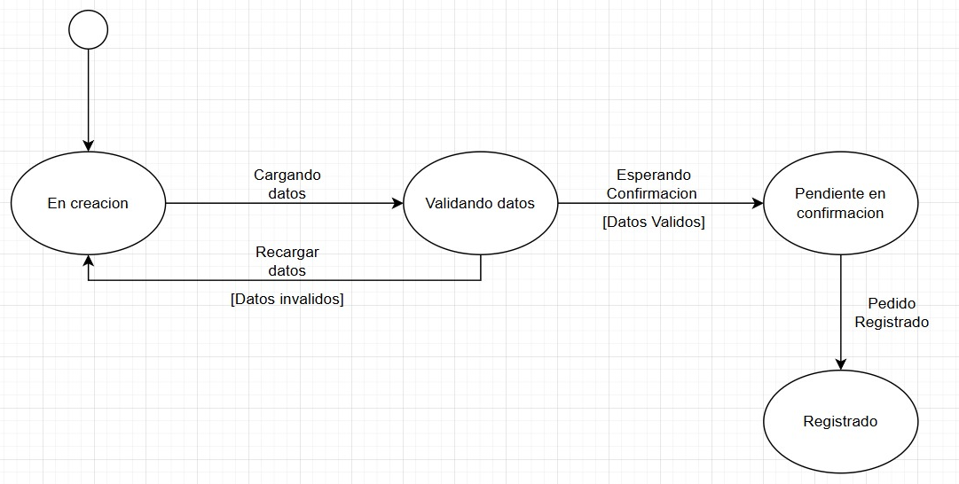

Modelo de análisis:

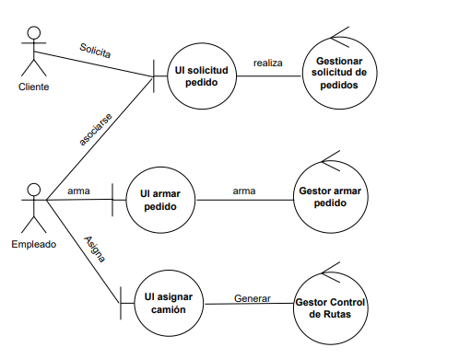
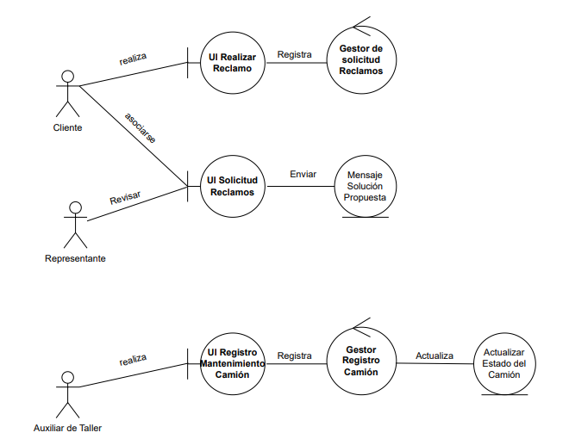
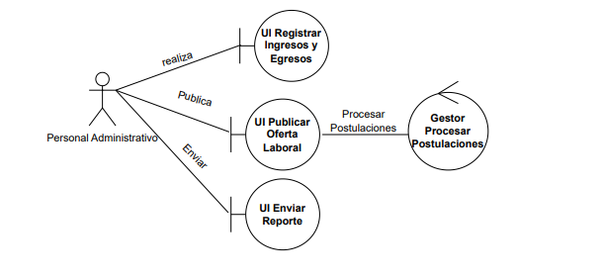

CUARTA ENTREGA
Plantilla de Viabilidad

Informe de

Viabilidad técnica

Recursos de Hardware
Especificación de los recursos Hardware
Tecnologías de Entrada de datos: Teclado, Mouse, Módems.

Tecnologías de Salida: Impresoras, Módems, Monitor.

Tecnologías de Procesamiento: Unidad central de procesamiento (CPU), Tarjeta madre (H310), Procesador (I5 8400)

Tecnologías de Almacenamiento: Memoria RAM (16GB ), disco duro (2TB)

Tecnologías de Comunicaciones: Adaptador de wifi.

Recursos de Software

Especificación de los recursos de Software
Sistema operativo: Windows 11
Lenguaje de programación: C#
Antivirus: Kaspersky
Base de Datos: MySQL

Viabilidad económica

Estimación de Costos Hardware
Recursos de Hardware | Costos ($) | Proveedor | Garantía / Soporte
- Tecnologías de Entrada | $34.000 | MegaTech / Compumundo | 6 meses
- Tecnologías de Salida | $260.000 | HP / Samsung – Retail ML | 1 año
- Tecnologías de Procesamiento | $235.000 | Venex / FullH4rd | 1 año
- Tecnologías de Almacenamiento | $85.000 | Kingston / Western Digital | 1 año
- Tecnologías de Comunicaciones | $15.000 | TP-Link | 6 meses
Costo Total | $629.000 | -------------------------------- | ----------------

Estimación de Costos del Software a adquirir
Software | Licencia ($) | Cantidad | Tiempo
Sistema operativo | $45.000 | 1 | Lic.Perm
Antivirus | $20.000 | 1 | 1 año
Base de datos: MySQL | $0 | 1 | Gratuito
Costo Total | $65.000

Estimación de Costos de desarrollo
Desarrollo e implantación del Sistema de Información | Costo | Tiempo
Costo Total | $450.000 | 3 meses

Estimación de Costos del personal
Equipo de Desarrollo | Costos | Cantidad | Tiempo
Gestor del proyecto | $200.000 | 1 | 3 meses
Ingenieros en Sistemas de Información | $180.000 | 1 | 3 meses
Analistas de Sistemas | $160.000 | 1 | 3 meses
Programadores | $140.000 | 2 | 3 meses
Arquitecto de Sistemas | $200.000 | 1 | 3 meses
Usuarios Finales | $0 | --------- | Capacitación
Usuarios del sistema de información | $0 | --------- | Capacitación
Costo Total | $3.060.000

Viabilidad operacional
Según los resultados de las entrevistas todos los empleados están dispuestos a capacitarse para usar el nuevo sistema, y para ayudar a pasar toda la información existente al nuevo sistema. La capacitación será presencial y de forma activa.

Gestión del Proyecto

Estudio de Riesgos del proyecto
Tipo de Riesgo | Posible riesgo
Tecnológico | Fallas o falencias en los componentes de hardware o base de datos.
Personal | Falta de capacitación / No entienden el nuevo sistema.
Organizacional | Falta de comunicación.
Requerimientos | Mal especificados/ comprendido.
Herramientas | Herramientas en malas condiciones / rupturas.

Calendario del proyecto – Diagrama de Gantt
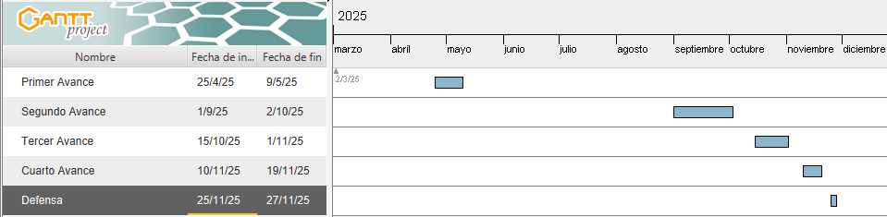

Marco de desarrollo
Para el modelo de proceso unificado, el marco de desarrollo es el siguiente:
Referencias: c= comenzar r= refinar
Disciplinas | Artefactos / Fases | Inicio | Elaboración | Construcción | Transición
Modelado del negocio | Modelo del dominio |  | c
Requisitos | Modelo de caso de usos  Visión  Especificación complementaria  Glosario | c  c  c  c | r  r  r  r
Análisis y diseño | Modelo del análisis |  | c
Implementación | Modelo de implementación |  | c | r | r
Gestión de proyecto | Plan de desarrollo  Informe de viabilidad | c  c | r | r | r
Pruebas | Modelo de Prueba |  | c | r
Entorno | Marco de Desarrollo | c | r

Glosario

1) Introducción
El glosario describe la terminología que se va a manejar en el proyecto y en su entorno este documento tiene dos secciones importantes que son:
- Definiciones: las definiciones de términos están ordenadas de forma ascendente.
- Diccionario de datos: el diccionario de datos define la jerarquía de datos que el sistema deberá recordar o usar.

1.1) Propósito
El objetivo del glosario es recoger los términos que no están claros o son ambiguos relacionados al proyecto para evitar cualquier mal interpretación. El diccionario de datos es una parte del glosario que define con precisión los datos de entrada, de salida, componentes de almacenes, flujos, etc.

1.2) Alcance
El alcance del proyecto abarca el desarrollo del sistema de información necesario para gestionar de manera integral las operaciones del servicio de transporte terrestre de productos dentro del territorio argentino. Se automatizará el sistema de finanzas, de recursos humanos, de pedidos y el área comercial.

1.3) Referencias
AS_ Planilla DOCUMENTO DE LA EMPRESA
AS_ Planilla DOCUMENTO VISIÓN (VERSIÓN 1.0)
AS_ Planilla DOCUMENTO ESPECIFICACIÓN COMPLEMENTARIA
AS_ Planilla VIABILIDAD

2) Definiciones
Término | Definición / Información | Alias
Base de Datos | Es una herramienta para recopilar y organizar información. Las bases datos pueden almacenar información sobre personas, productos, pedidos u otras cosas
Carga | Conjunto de productos, paquetes o mercancías que se transportan desde un origen hacia un destino. Puede ser fraccionada (varios clientes) o completa (un solo cliente). | Mercadería, Producto
Rastreo | Proceso mediante el cual se registra y consulta el estado y ubicación de la mercancía en tiempo real durante el transporte. | Tracking, Seguimiento
Unidad de transporte | Vehículo asignado para realizar el traslado de mercadería, pudiendo ser camión, utilitario u otro. Se identifica por patente y capacidad de carga. | Vehículo, Camión
Ruta logística | Trayecto planificado que seguirá el vehículo para realizar entregas optimizadas en tiempo y distancia, considerando restricciones de tráfico y horarios. | Itinerario, Recorrido

3) Diccionario de datos
Categoría | Nombre del Atributo | Descripción | Formato | Rango de Valores
Cliente | Representa la estructura de datos que identifica a un determinado cliente
Cliente | Datos del cliente | Datos con los cuales se identifica al cliente | alfanumérico (20)
Cliente | Usuario | Nombre con el que se identifica y registra en el sistema | Alfanumérico (15)
Cliente | Contraseña | Codigo de acceso | Alfanumérico (15)
Camión | Representa la estructura de datos que identifica a un camión dentro del sistema de transporte.
Camión |  |  | Alfanumérico (10)
  Patente
  Código único con el que se identifica al camión legalmente.
Camión | Marca | Nombre del fabricante del vehículo.
  Alfanumérico (20)
Camión | Modelo | Referencia específica del vehículo según su fabricación. | Alfanumérico (20)
Camión | Capacidad de carga | Peso máximo de carga permitido para el vehículo. | Alfanumérico (20)
Ticket | Representa la estructura de datos que identifica un ticket dentro del sistema (seguimiento, consulta o reclamo).
Ticket |  | Identificador único generado por el sistema para cada ticket. | Numérico (10)
  ID del ticket
Ticket |  | Fecha y hora en la que se registra el ticket. | FechaHora
  Fecha de creación
Ticket | Tipo de ticket | Clasifica la naturaleza del ticket dentro del sistema. | Alfanumérico (20)
Ticket | Descripción del problema | Detalle del motivo por el cual se genera el ticket. | Alfanumérico (200)
Gerente de RR.HH | Representa la estructura de datos que identifica al gerente de RR.HH.
Gerente de RR.HH | Usuario | Nombre con el que se identifica y registra en el sistema | Alfanumérico (15)
Gerente de RR.HH | Contraseña | Código de acceso | Alfanumérico (15)
Gerente de RR.HH | EstadoSesion | Indica la condición en la que se encuentra la sesión | En sesión o finalizado
Gerente de RR.HH | FechaHoraInicio y FechaHoraFin | Almacena la fecha de inicio y fin de sesión | Fecha: string (dd/mm/aaaa)
Pedido | Representa la estructura de datos que identifica un pedido de transporte generado por un cliente.
Pedido | ID del pedido | Identificador único asignado por el sistema a cada pedido. | Numérico (10)
Pedido | Fecha de solicitud | Fecha y hora en la que el cliente realiza el pedido. | FechaHora
Pedido |  |  | Numérico (10)
  ID del cliente
  Identificador del cliente que generó el pedido.
Pedido |  |  | Alfanumérico (100)
  Dirección de origen
  Lugar donde se retira la mercadería.
Pedido | Dirección de destino |  | Alfanumérico (100) Alfanumérico (100)
  Lugar donde debe entregarse la mercadería.

Conclusión

El desarrollo de este trabajo final integrador permitió aplicar de forma práctica los conocimientos y herramientas abordados en la materia Análisis de Sistemas, tomando como caso de estudio a la empresa de transporte Expreso Bisonte. Durante el proyecto se estudiaron en detalle los procesos actuales de la organización, identificando puntos críticos y oportunidades de mejora, especialmente en todo lo relacionado con la gestión de envíos, el control de la flota y el servicio al cliente.
La utilización de técnicas de modelado y análisis posibilitó comprender a fondo las problemáticas existentes y, a partir de ello, proponer soluciones tecnológicas adecuadas que contribuyan a optimizar las operaciones y mejorar la calidad del servicio. Entre las recomendaciones más importantes se destacan la digitalización de tareas, el diseño de un sistema integrado de gestión y la implementación de herramientas de monitoreo en tiempo real que incrementen la transparencia y la eficiencia del proceso logístico.
Este proyecto no solo evidencia el valor del análisis de sistemas para resolver situaciones complejas, sino que también demuestra cómo una correcta integración tecnológica puede incrementar la competitividad de empresas que operan en entornos cambiantes como el del transporte. Finalmente, la experiencia permitió fortalecer las habilidades necesarias para enfrentar desafíos organizacionales desde una visión profesional y sistémica, dejando bases sólidas para futuros desarrollos y proyectos.
Bibliografía
- Kendall, K. E., & Kendall, J. E. (s.f.). Análisis y diseño de sistemas (8.ª ed.).
- Jacobson, I. (s.f.). El proceso unificado de desarrollo (Cap. 8).
- Sommerville, I. (s.f.). Ingeniería de software.
- Laudon, K. C., & Laudon, J. P. (s.f.). Sistemas de información gerencial (14.ª ed.).
- Booch, G., Rumbaugh, J., & Jacobson, I. (s.f.). El lenguaje unificado de modelado (2.ª ed.). Pearson Addison Wesley.
- Larman, C. (s.f.). UML y patrones (2.ª ed.).
- Lenguaje Unificado de Modelado. (s.f.). Guía del usuario (2.ª ed.).
- Kniberg, H. (s.f.). Scrum y XP desde las trincheras.

